

جامعة ميدأوشن

كلية الأعلام و التسويق

قسم الأعلام الرقمي

إدارة الأزمات الإعلامية
نموذج استباقي للمملكة العربية السعودية في ظل الفعاليات العالمية

أعداد الطالبة
أسماء اليامي

الرقم الجامعي
221002560

اشراف الدكتورة
مهيتاب الرافعي

شكر وتقدير

بسم الله الرحمن الرحيم والصلاة والسلام على أشرف المرسلين سيدنا محمد وعلى آلة وصحبه أجمعين وبعد ........
أول مشكور هو الله عز وجل، ثم والديّ على كل مجهوداتهما منذ ولادتي إلى هذه اللحظات،
أنتم كل شيء أحبكم في الله أشد الحب.
عظيم الشكر والتقدير والامتنان إلى كل من علمني حرفاً وأعطاني من علمه وعلمني من معرفته وأسهم في أن أصل إلى هذا، فلولا أبي وأمي وأساتذتي الأفاضل لما استطعت أن أنجز أي شيء. وإنني اليوم وقد أنجزت هذا البحث العملي بعد جهد وتعب وسهر.
ولا أنكر فضل من ساعدني وكان بمثابة الهواء الذي أستنشقه والعطر الذي أتنفسه حتى أحافظ على جلدي وشجاعتي وقوتي لأصل إلى هنا وأُنجز هذا البحث العملي، وأتخطى القلق الذي كان ينتابني في لحظات الضعف.
فلولا إرشاد أساتذتي الأفاضل وتوجيهاتهم وتعبهم لما تحقق هذا الإنجاز، ونخص بالذكر
الدكتورة/ مهيتاب الرافعي لمساندتها لي وإرشادي بالنص والتصحيح وعلى اختيار العنوان والموضوع. كما أن شكري موجه للإدارة وأساتذتي الكرام بجامعة ميدأوشن ، ولا يسعني إلا أن أقول لهم جزاكم الله عنا خير الجزاء .

جدول المحتويات
الموضوع | الصفحة
ملخص الدراسة ....................................................................................................................... | 4
المقدمة....................................................................................................................................... | 6
خلفية البحث ........................................................................................................................... | 7
إشكالية البحث ........................................................................................................................ | 8
أهداف البحث........................................................................................................................... | 8
أهمية البحث ............................................................................................................................ | 9
الدراسات السابقة ................................................................................................................... | 9
التعليق على الدراسات السابقة .............................................................................................. | 11
مشكلة الدراسة ........................................................................................................................ | 12
تساؤلات الدراسة ..................................................................................................................... | 12
تساؤلات فروض الدراسة ......................................................................................................... | 13
الإطار النظري ........................................................................................................................... | 14
نوع الدراسة ومنهجها ............................................................................................................... | 21
أدوات جمع البيانات ................................................................................................................ | 22
مجالات الدراسة ....................................................................................................................... | 22
المقاييس والاختبارات الإحصائية ............................................................................................. | 23
النتائج العامة للدراسة الميدانية .............................................................................................. | 24
نتائج الدراسة ........................................................................................................................... | 35
توصيات الدراسة ..................................................................................................................... | 36
خاتمة الدراسة ....................................................................................................................... | 37
المصادر والمراجع ....................................................................................................................... | 38

ملخص الدراسة:

تتناول هذه الدراسة الدور الحيوي للإعلام في إدارة الأزمات التي قد تحدث أثناء تنظيم الفعاليات الكبرى التي تستضيفها المملكة العربية السعودية، وذلك في إطار سعي المملكة لتكون أحد أبرز الدول التي تستضيف مثل هذه الفعاليات العالمية مثل إكسبو 2030، قمة العشرين، فورمولا 1، وكأس آسيا 2027. يعتبر الإعلام أداة أساسية في نقل المعلومات، توعية الجمهور، وتوجيههم حول كيفية التعامل مع الأزمات، وهو ما يعكس أهمية بالغة في ضمان استجابة سريعة وفعّالة في الحالات الطارئة التي قد تؤثر على سمعة الدولة أو سير الفعالية.

تهدف هذه الدراسة إلى تطوير نموذج إعلامي استباقي يراعي الخصوصية الثقافية، الاجتماعية، والسياسية للمملكة العربية السعودية في التعامل مع الأزمات الإعلامية. يتناول البحث دراسة استراتيجيات إدارة الأزمات الإعلامية المستخدمة في دول مختلفة، سواء كانت متقدمة أو في البلدان النامية، وذلك لفهم كيفية استجابة هذه الدول للأزمات الإعلامية وكيف يمكن الاستفادة من هذه التجارب في المملكة. كما يسعى إلى تقييم التجارب الإعلامية السابقة في المملكة وتحليل مدى فعالية الاستراتيجيات التي تم تبنيها في الفعاليات الكبرى السابقة.

يستعرض البحث أيضًا الأدوات الحديثة التي يمكن أن تساعد في إدارة الأزمات الإعلامية بشكل فعّال، مثل استخدام البيانات الضخمة، تحليل وسائل التواصل الاجتماعي، وتقنيات الذكاء الاصطناعي للكشف المبكر عن الأزمات وتحليل الرأي العام. وبناءً على هذه الاستعراضات، يهدف البحث إلى اقتراح نموذج إعلامي استباقي يتناسب مع الواقع السعودي، ويعزز من قدرة المملكة على الاستجابة السريعة والفعّالة في حال حدوث أزمات إعلامية أثناء الفعاليات الكبرى.

إن أهمية هذه الدراسة تكمن في تقديم حلول عملية وممارسات إعلامية تساعد المملكة في التعامل مع الأزمات الإعلامية، وتطوير استراتيجيات إعلامية متكاملة تتماشى مع البيئة المحلية الخاصة، مما يعزز قدرة المملكة على الحفاظ على سمعتها على الصعيدين المحلي والدولي. كما تساهم الدراسة في دعم رؤية السعودية 2030 من خلال تعزيز استعداد المملكة لاستضافة الفعاليات الكبرى بنجاح، مع المحافظة على صورتها العالمية، ومواجهة الأزمات الإعلامية التي قد تؤثر على سير هذه الفعاليات.

Abstract:

This study explores the crucial role of media in managing crises that may arise during the organization of major events hosted by the Kingdom of Saudi Arabia, such as Expo 2030, the G20 Summit, Formula 1, and the 2027 AFC Asian Cup. Media plays an essential role in conveying information, raising public awareness, and guiding the public on how to respond to crises, which is vital for ensuring a rapid and effective response in emergencies that could affect the country's reputation or the success of the event.

The study aims to develop a proactive media model tailored to the cultural, social, and political context of Saudi Arabia. It examines crisis management strategies implemented in various countries, both developed and developing, to understand their responses to media crises and how these experiences can be applied in the Saudi context. The research also evaluates past media experiences in Saudi Arabia and assesses the effectiveness of strategies used during previous major events.

Furthermore, the study reviews modern tools, such as big data, social media analysis, and artificial intelligence, to identify and address crises early and analyze public opinion. Based on these insights, the study proposes a proactive media model that aligns with Saudi Arabia's specific needs and enhances the country's ability to respond swiftly and effectively to media crises during major events.

The significance of this study lies in offering practical solutions for managing media crises and developing integrated media strategies that suit Saudi Arabia's unique environment. It aims to help the Kingdom maintain its local and international reputation, contribute to the success of hosting major events, and align with Saudi Vision 2030 by strengthening its global image and crisis management capabilities.

المقدمة

يعتبر الإعلام من الركائز الأساسية في المجتمعات الحديثة، حيث يُعد الوسيلة الأبرز لنقل المعلومات وتوعية الجمهور بما يهمه من أحداث وأزمات. إن دور الإعلام في توعية المجتمع وتزويده بالمعلومات الهامة لا يتوقف عند نشر الأخبار، بل يمتد ليشمل تزويد المجتمع بالحقائق الدقيقة المتعلقة بالاحتياجات الأساسية للمجتمع أمام المسؤولين، وذلك لمساعدتهم في اتخاذ قرارات سليمة تساعد في حل المشكلات التي قد تنشأ في المستقبل. من خلال هذا الدور، يُمكّن الإعلام المجتمعات من التعامل بشكل أفضل مع الأزمات، بالإضافة إلى تقديم حلول ومقترحات من شأنها تحسين الأداء الجماعي للفئات المختلفة. ومن هذا المنطلق، تلعب الفعاليات الكبرى التي تستضيفها الدول دورًا محوريًا في بناء سمعة الدولة وتحديد مدى قدرتها على تنظيم مثل هذه الأحداث الهامة. المملكة العربية السعودية، على سبيل المثال، التي أصبحت واحدة من أبرز الدول التي تستضيف فعاليات عالمية كبرى مثل إكسبو 2030، قمة العشرين، فورمولا 1، وكأس آسيا 2027، تواجه تحديات إعلامية ضخمة في سبيل الحفاظ على سمعتها في مواجهة الأزمات الإعلامية التي قد تطرأ أثناء تنظيم هذه الفعاليات (القحطاني, 2019).

إن الفعاليات الكبرى التي تجذب الأنظار العالمية تخلق أيضًا نوعًا من الخوف والقلق في صفوف الجمهور، سواء بسبب المخاوف من تأثير الأحداث على البيئة أو بسبب المخاوف من انتشار معلومات مغلوطة تؤثر على سير الحدث أو حتى على سمعة الدولة نفسها. من هنا، يصبح الإعلام هو الأداة الفعالة التي يجب أن تتحمل المسؤولية في توجيه المجتمع بشكل سليم ومستنير حول كيفية التعامل مع هذه الفعاليات، وكيفية الحد من التأثيرات السلبية التي قد تنشأ. كما أن هذه الفعاليات تتطلب من المسؤولين الإعلاميين في الدولة الاستعداد بشكل مسبق لمواجهة الأزمات المحتملة، وضمان وجود خطط إعلامية متكاملة لضمان استجابة سريعة وفعالة في حالات الطوارئ (زكريا, 2010).

خلفية البحث
إدارة الأزمات الإعلامية تُعد من أهم المجالات التي تمثل تحديًا كبيرًا في الدول الحديثة، خاصة عندما تكون هذه الأزمات مرتبطة بفعاليات كبرى تجذب اهتمام وسائل الإعلام العالمية. حيث أن هذه الأزمات قد تشمل توجيه حملات إعلامية معادية، انتشار معلومات خاطئة أو مغلوطة، أو حتى ظهور مشاكل تنظيمية قد تؤثر بشكل كبير على سير الفعالية. وبالتالي، فإن الدولة التي تستضيف فعاليات كبرى تحتاج إلى أن تكون لديها استراتيجيات إعلامية استباقية تتضمن كافة السيناريوهات المحتملة للأزمات وكيفية التعامل معها بكفاءة. المملكة العربية السعودية، بفضل موقعها الجغرافي والاقتصادي والديني، باتت تلعب دورًا مؤثرًا في السياسة والإعلام على مستوى العالم. مع استضافتها للعديد من الفعاليات الدولية الكبرى، تبرز الحاجة إلى تطوير نظام إعلامي متميز يتسم بالقدرة على التفاعل السريع والفعّال مع الأزمات الإعلامية، وأن يتسم هذا النظام بالمرونة اللازمة لمواكبة التحديات التي قد تنشأ أثناء تلك الفعاليات (العتيبي, 2018).
وفي هذا الإطار، من الضروري أن تكون لدى المملكة خطة إعلامية شاملة تأخذ في اعتبارها الجوانب المحلية والعالمية للأزمة، بما في ذلك التواصل مع مختلف وسائل الإعلام المحلية والدولية، وتنظيم حملات توعية وتوجيه مباشر للجمهور. كما يجب أن تتضمن هذه الخطة استراتيجيات للتعامل مع الأخبار الزائفة والمعلومات المغلوطة التي قد تنتشر على منصات التواصل الاجتماعي، نظرًا لدورها المتزايد في تشكيل الرأي العام (الجمّال, 2020).

إشكالية البحث

على الرغم من وجود العديد من النماذج العالمية التي تناولت إدارة الأزمات الإعلامية، فإن معظم هذه النماذج تتناول تجارب دول الغرب ولا تأخذ في اعتبارها البيئة الثقافية والاجتماعية المختلفة التي تتميز بها المملكة العربية السعودية. قد تكون بعض هذه النماذج فعّالة في بيئات معينة، لكنها ليست بالضرورة قابلة للتطبيق في المملكة بسبب الفروق الثقافية والاقتصادية والسياسية. فالعوامل المحلية تلعب دورًا مهمًا في تشكيل ردود الأفعال الإعلامية تجاه الأزمات، مما يتطلب تطوير نموذج إعلامي خاص يتناسب مع خصوصية المملكة.

إن وجود إطار إعلامي يتسم بالاستباقية يعد أمرًا بالغ الأهمية، حيث يمكن أن يسهم بشكل كبير في تقليل الأضرار التي قد تنشأ أثناء الفعاليات الكبرى. لذلك، يُعد السؤال الرئيسي لهذا البحث: كيف يمكن تطوير نموذج استباقي لإدارة الأزمات الإعلامية في المملكة العربية السعودية خلال الفعاليات الكبرى؟ (العتيبي, 2018).

أهداف البحث
- تحليل استراتيجيات إدارة الأزمات الإعلامية الحالية: يشمل هذا الهدف دراسة نماذج إدارة الأزمات الإعلامية المطبقة في دول مختلفة، سواء كانت متقدمة أو في البلدان النامية، لفهم كيف تتم الاستجابة للأزمات وكيف يمكن الاستفادة من هذه الاستراتيجيات في المملكة.
- تقييم التجارب الإعلامية السابقة في المملكة: يهدف هذا الهدف إلى دراسة كيفية تعامل الإعلام السعودي مع الأزمات الإعلامية التي نشأت أثناء الفعاليات الكبرى في الماضي، وتحليل مدى فعالية الاستراتيجيات التي تم تبنيها.
- استعراض الأدوات والاستراتيجيات الإعلامية الناجحة: سيتناول هذا الجزء من البحث الأدوات الحديثة التي يمكن أن تساعد في إدارة الأزمات الإعلامية، مثل استخدام البيانات الضخمة وتحليل وسائل التواصل الاجتماعي لاكتشاف الأزمات مبكرًا والتعامل معها بشكل فعّال.
- اقتراح نموذج استباقي: بناء نموذج إعلامي يتناسب مع الواقع السعودي، ويأخذ في اعتباره التحديات المحلية ويعزز من قدرة المملكة على التعامل مع الأزمات بشكل أسرع وأكثر فعالية في الفعاليات الكبرى
أهمية البحث
تكمن أهمية هذا البحث في أنه يساهم في توفير حلول عملية لمواجهة الأزمات الإعلامية التي قد تحدث خلال الفعاليات الكبرى في المملكة. كما يساهم في تطوير استراتيجيات إعلامية تلائم البيئة السعودية الخاصة، ويساعد في تعزيز صورة المملكة على الصعيدين المحلي والدولي. يساعد البحث أيضًا في دعم رؤية السعودية 2030 من خلال تعزيز قدرتها على استضافة الفعاليات الكبرى بنجاح، مع الحفاظ على سمعتها والتعامل مع التحديات الإعلامية بكفاءة (الجمّال, 2020).
- تعزيز الجاهزية الإعلامية للمملكة لضمان صورة إيجابية على الصعيد العالمي.
- دعم رؤية السعودية 2030 عبر تطوير استراتيجيات إعلامية فعالة خلال الفعاليات الكبرى.
- تقديم نموذج عملي للجهات الإعلامية لمواجهة الأزمات بسرعة وفعالية.

الدراسات السابقة وعلاقتها بالبحث الحالي:

اعتمد البحث الحالي على تحليل مجموعة من الدراسات ذات الصلة في مجال إدارة الأزمات الإعلامية. تم اختيار هذه الدراسات لتوفير إطار معرفي يساعد في فهم كيفية التعامل مع الأزمات الإعلامية وأثرها على سمعة الدولة، بالإضافة إلى بناء استراتيجيات إعلامية فعالة للتعامل مع الأزمات المحتملة أثناء الفعاليات الكبرى التي تستضيفها المملكة العربية السعودية. وتتمثل الدراسات التالية في:
- دراسة "الإعلام وإدارة الأزمات: مبادئ نظرية ونماذج عملية" (زكريا, 2010):

تناولت هذه الدراسة تحليل استراتيجيات الاتصال في الأزمات الإعلامية، وركزت على استراتيجيات الإعلام التقليدي والرقمي في إدارة الأزمات حيث قدمت الدراسة لمحة شاملة عن المبادئ النظرية الخاصة بإدارة الأزمات الإعلامية، بما في ذلك أهمية التحليل المسبق للأزمات وتطوير استراتيجيات إعلامية تأخذ في الاعتبار المتغيرات الاجتماعية والسياسية المحيطة. كما ركزت على ضرورة وجود خطة استباقية واضحة المعالم تساعد في تقليل آثار الأزمات قبل وقوعها، مما يُعد نقطة محورية في البحث الحالي وأكدت الدراسة أن وجود استراتيجية إعلامية استباقية يمكن أن يسهم بشكل كبير في تقليل التأثير السلبي للأزمات الإعلامية. كما أوضحت الدراسة أن الاستجابة السريعة والمعلومات الدقيقة والشاملة تعمل على الحفاظ على مصداقية الإعلام في أوقات الأزمات. وتعزز هذه الدراسة الفكرة الأساسية للبحث، والتي ترتكز على أهمية وجود نموذج إعلامي استباقي في المملكة العربية السعودية لإدارة الأزمات التي قد تحدث خلال الفعاليات الكبرى.
- دراسة "استراتيجيات المعالجة الإعلامية للأزمات في ظل الإعلام الجديد" (الجمّال, 2020):

تهدف الدراسة إلى تحليل كيفية تأثير الإعلام الرقمي على إدارة الأزمات الإعلامية، مع التركيز على دور وسائل الإعلام الرقمية في تشكيل الرأي العام وتحفيز استجابة الجمهور في الأوقات الحرجة وتناولت الدراسة استخدام الإعلام الرقمي ومنصات التواصل الاجتماعي في التأثير على الرأي العام، لا سيما في فترات الأزمات. كما ناقشت طرق التعامل مع المعلومات المغلوطة وانتشار الأخبار الزائفة على هذه المنصات وكيفية الحد من تأثيرها من خلال آليات إعلامية موثوقة. وأبرزت الدراسة أهمية الشفافية والمصداقية في التعامل مع الأزمات الإعلامية عبر الإعلام الرقمي. كما أوصت بضرورة اتخاذ استجابة سريعة ودقيقة على منصات التواصل الاجتماعي لتفادي التصعيد الإعلامي، خاصة في القضايا الحساسة التي قد تمس سمعة الدولة أو تشوه صورة الفعالية و تتماشى هذه الدراسة مع البحث الحالي الذي يهدف إلى تطوير نموذج إعلامي يناسب المملكة العربية السعودية خلال الفعاليات العالمية الكبرى، بحيث يضمن استجابة سريعة وفعّالة، ويأخذ في اعتباره التحديات المرتبطة بالإعلام الجديد ووسائل التواصل الاجتماعي.
- دراسة "دور العلاقات العامة في إدارة الأزمات الإعلامية" (العتيبي, 2018):

استهدفت هذه الدراسة تسليط الضوء على دور العلاقات العامة في معالجة الأزمات الإعلامية وكيفية التنسيق بين المؤسسات الإعلامية والحكومية لتقديم استجابة متكاملة وفعّالة وتناولت الدراسة كيفية استخدام العلاقات العامة كأداة أساسية في تنسيق الجهود الإعلامية أثناء الأزمات، مشيرة إلى أهمية وجود خطط إعلامية منسقة بين مختلف الجهات المعنية مثل وسائل الإعلام الحكومية، الشركات الخاصة، والمؤسسات الدولية وأظهرت الدراسة أن التنسيق الجيد بين العلاقات العامة ووسائل الإعلام يعد أمرًا بالغ الأهمية لضمان أن تكون الرسائل الإعلامية واضحة ومتسقة. كما بينت أن غياب التنسيق يمكن أن يؤدي إلى تضارب في الرسائل الإعلامية، مما يؤدي إلى فقدان الثقة لدى الجمهور و تتوافق هذه الدراسة مع الحاجة إلى التنسيق بين الهيئات الإعلامية في المملكة خلال الفعاليات الكبرى. سيعتمد البحث الحالي على هذه الفكرة لتعزيز التنسيق بين مختلف الأطراف المعنية في إدارة الأزمات الإعلامية، خاصة في ظل الاستعداد لاستضافة أحداث عالمية كبرى.
- دراسة "إدارة الأزمات الاتصالية: كيفية التعامل مع الأزمات الإعلامية بفعالية" (الربيعي, 2017):

قدمت هذه الدراسة تحليلًا للأدوات الحديثة في إدارة الأزمات الإعلامية، بما في ذلك تحليل البيانات الضخمة وتكنولوجيا المعلومات الحديثة لاكتشاف الأزمات مبكرًا وركزت الدراسة على دور التكنولوجيا في اكتشاف الأزمات الإعلامية في وقت مبكر من خلال استخدام أدوات مثل تحليل البيانات الضخمة وتقنيات الذكاء الاصطناعي. كما ناقشت كيفية استخدام هذه الأدوات في التنبؤ بالأزمات المحتملة وتحليل الرأي العام من خلال متابعة تعليقات وسائل التواصل الاجتماعي وأكدت الدراسة على أن استخدام الأدوات الحديثة مثل البيانات الضخمة يمكن أن يسهم في كشف الأزمات قبل وقوعها، مما يعطي المسؤولين الوقت الكافي للاستعداد واتخاذ الإجراءات الوقائية المناسبة و هذه الدراسة تقدم دعمًا مهمًا للبحث الحالي، حيث تهدف المملكة إلى بناء نموذج إعلامي استباقي يعتمد على تحليل البيانات والتكنولوجيا الحديثة لمواكبة التحديات الإعلامية.

التعليق على الدراسات السابقة :
- أكدت الدراسات السابقة على أهمية معالجة وسائل الاعلام وأثرها الكبير في إدارة اتصالات الازمات حاليا ومستقبلاً .
- وضحت الدراسات السابقة فاعلية وسائل الاعلام في المساعدة على معرفة الازمات المستقبلية وكيفية علاجها .
- بينت الدراسات السابقة في اعتماد الجمهور بشكل كبير جداً على وسائل الاعلام الحديثة في تلقى الأخبار والتفاعل مع الأحداث والاستجابة للتعليمات واستخدامها من قبل الجهات كأداءه رئيسية في تقل الاخبار والأفكار والإنجازات .
- أظهرت الدراسات السابقة أن استخدام وسائل الاعلام في إدارة الاتصال مع المجتمع غيرت من نظرة الأفراد الى الفعاليات المجتمعية مما جعل اكثر فعالية في التعامل معه .

مشكلة البحث:

تتمثل مشكلة البحث في التحديات الإعلامية التي تواجه المملكة العربية السعودية في إدارة الأزمات الإعلامية أثناء تنظيم الفعاليات الكبرى مثل إكسبو 2030، قمة العشرين، فورمولا 1، وكأس آسيا 2027. رغم وجود نماذج عالمية لإدارة الأزمات الإعلامية، إلا أن هذه النماذج لا تأخذ في اعتبارها الخصوصيات الثقافية والاجتماعية والاقتصادية للمملكة. يتطلب الأمر تطوير نموذج إعلامي استباقي يتماشى مع البيئة المحلية، ويسهم في تعزيز قدرة المملكة على التعامل مع الأزمات الإعلامية بكفاءة أثناء الفعاليات الكبرى.

تساؤلات الدراسة:
- كيف يمكن تطوير نموذج إعلامي استباقي يتناسب مع الخصوصيات الثقافية والاجتماعية والسياسية للمملكة العربية السعودية لإدارة الأزمات الإعلامية؟
- ما هي استراتيجيات إدارة الأزمات الإعلامية المستخدمة في الدول الأخرى، وكيف يمكن الاستفادة منها في المملكة العربية السعودية؟
- كيف تعامل الإعلام السعودي مع الأزمات الإعلامية في الفعاليات الكبرى السابقة، وما مدى فعالية الاستراتيجيات المعتمدة؟
- ما هي الأدوات الحديثة التي يمكن استخدامها في إدارة الأزمات الإعلامية، مثل البيانات الضخمة وتحليل وسائل التواصل الاجتماعي، وكيف يمكن تطبيقها في المملكة؟

تساؤلات فروض الدراسة:
- هل يوجد نموذج إعلامي استباقي يمكن تطويره ويُناسب التحديات الثقافية والاجتماعية والسياسية في المملكة العربية السعودية؟
- هل يمكن الاستفادة من استراتيجيات إدارة الأزمات الإعلامية المتبعة في دول أخرى في المملكة العربية السعودية، مع مراعاة البيئة المحلية ؟
- الإعلام السعودي بحاجة إلى تحسين استجابته للأزمات الإعلامية في الفعاليات الكبرى من خلال تطوير استراتيجيات إعلامية فعّالة.
- استخدام الأدوات الحديثة مثل البيانات الضخمة وتحليل وسائل التواصل الاجتماعي يسهم بشكل كبير في الكشف المبكر عن الأزمات الإعلامية وإدارتها في المملكة.

الفجوة البحثية
- رغم تعدد الدراسات حول إدارة الأزمات الإعلامية، فإن أغلبها يركز على تجارب غربية.
- لم تتناول الدراسات السابقة تحديات الإعلام في المملكة العربية السعودية تحديدًا.
- هناك نقص في الأبحاث التي تقدم نموذجًا استباقيًا يتناسب مع الفعاليات الكبرى التي تستضيفها المملكة.

الإطار النظري:
تتعدد النظريات الإعلامية التي تساهم في فهم كيفية تأثير الإعلام في الأزمات الكبرى وكيفية توجيه الرأي العام خلال هذه الفترات. في هذا الإطار، يتناول البحث عدة نظريات هامة تؤسس لفهم الدور الحيوي الذي يلعبه الإعلام في الأزمات وكيفية استغلال هذه القوى الإعلامية بشكل استباقي ومؤثر، خصوصًا في الأحداث الكبرى التي قد تستضيفها المملكة العربية السعودية. يشمل هذا الإطار النظري نظريات متعلقة بكيفية استخدام الإعلام للتعامل مع الأزمات، والقدرة على التواصل الفعّال مع الجمهور، وتوجيه رسائل إعلامية دقيقة وموثوقة خلال الأوقات الحرجة.
1. نظرية الاعتماد على وسائل الإعلام
تُعد هذه النظرية من أهم المبادئ التي تسلط الضوء على العلاقة التبادلية بين وسائل الإعلام والجمهور، خاصة في فترات الأزمات. تم تطوير هذه النظرية في السبعينيات على يد الباحثين ديفلير وبول روكيتش، وقد افترضت أن الأفراد يعتمدون بشكل متزايد على وسائل الإعلام كمصدر رئيسي للمعلومات في الأوقات التي تشهد فيها المجتمعات أزمات أو تهديدات. هذا النوع من الاعتماد يكون ضروريًا للغاية في الأوقات التي قد يعجز فيها الأفراد عن الوصول إلى المعلومات بشكل مباشر من مصادر أخرى. يمكن للإعلام أن يُسهم في تزويد الجمهور بالحقائق والمعلومات التي تساعدهم في اتخاذ قرارات صحيحة ومعقولة.
التطبيق على الفعاليات الكبرى في السعودية:
في الفعاليات الكبرى التي تستضيفها المملكة، مثل إكسبو 2030 أو كأس آسيا 2027، يتزايد الاعتماد على وسائل الإعلام لتوفير معلومات دقيقة وآنية للجمهور. مع حجم هذه الفعاليات والأحداث الكبرى، يتطلب الأمر من الإعلام أن يكون الأداة الرئيسية التي تضمن استجابة سريعة ودقيقة للأزمات المحتملة. إن تزويد الجمهور بتوجيهات موثوقة وسريعة يعزز من قدرة المجتمع على التعامل مع الأزمات أو المخاطر التي قد تنشأ أثناء الفعاليات. (DeFleur, M. L., & Ball-Rokeach, S. J., 1989)

2. نظرية التأطير الإعلامي
تستند هذه النظرية إلى كيفية تشكيل وسائل الإعلام للواقع الاجتماعي من خلال التأطير الإعلامي، أي الطريقة التي تعرض بها وسائل الإعلام أحداثًا معينة وتحدد أولوياتها. في أوقات الأزمات، يصبح التأطير الإعلامي أداة قوية للتحكم في كيفية إدراك الجمهور للأزمة. فالتأطير يمكن أن يساعد في تشكيل كيفية استجابة الأفراد للمعلومات المقدمة لهم، حيث يمكن للإعلام أن يعزز من الوعي بأزمة معينة أو يقلل من تأثيراتها عبر رسائل مُركّزة. هذه النظرية تتماشى مع الحاجة في الوقت الحاضر للتعامل مع الأخبار المغلوطة أو المفبركة التي قد تنتشر في وسائل الإعلام الرقمية ووسائل التواصل الاجتماعي.
التطبيق على الفعاليات الكبرى في السعودية:
خلال تنظيم فعاليات كبرى، مثل قمة العشرين أو فورمولا 1، يمكن أن يظهر التأطير الإعلامي في كيفية تقديم الأزمات التي قد تحدث أثناء الفعاليات. إذا تم التأطير بشكل صحيح، يمكن للإعلام السعودي أن يوجه الجمهور بشكل مناسب، مثل الإشارة إلى الأزمات البيئية أو الصحية التي قد تنشأ، أو كيفية التصرف أثناء المواقف الطارئة، مما يساهم في الحد من التأثير السلبي على سمعة الدولة. (Entman, R. M., 1993)
3. نظرية الاتصال في الأزمات
تُعنى هذه النظرية بدراسة كيفية تفاعل وسائل الإعلام مع الجمهور في حالات الأزمات، وتستعرض كيفية تكوين رسائل إعلامية فعّالة وسريعة تستهدف جمهورًا محددًا وتساعد في تعزيز الاستجابة المناسبة. في سياق الأزمات، تعتبر هذه النظرية مفيدة بشكل خاص في مساعدة الإعلام على توفير المعلومات اللازمة حول الأوضاع الأمنية أو الصحية أو البيئية في الوقت الفعلي. يُظهر هذا النوع من الاتصال ضرورة أن يكون الإعلام سريعًا ومرنًا في توجيه الرسائل، مع ضرورة أن تكون هذه الرسائل دقيقة وصحيحة لضمان استجابة الجمهور الفعّالة.

التطبيق على الفعاليات الكبرى في السعودية:
في الفعاليات الكبرى مثل إكسبو 2030 أو كأس آسيا 2027، يتم استخدام هذه النظرية لإعداد إعلام قادر على استجابة سريعة للأزمات. إذا نشأت أزمة صحية أو بيئية، فإن الإعلام السعودي يمكنه توجيه الرسائل مباشرة عبر جميع القنوات الإعلامية لضمان وصول المعلومات إلى الجمهور في الوقت المحدد، مما يعزز من قدرة المجتمع على التكيف مع هذه الأزمات. (Coombs, W. T., 2007)
4. نظرية الاتصال في حالات الطوارئ
تعد هذه النظرية من أكثر النظريات صلة بالأزمات الكبرى، حيث تركز على كيفية تشكيل استجابة إعلامية سريعة وفعالة خلال الطوارئ. في حالات الطوارئ، سواء كانت بيئية أو صحية أو سياسية، يحتاج الإعلام إلى أدوات تواصل قوية للتأكد من أن الرسائل تُنقل بفعالية إلى الجمهور المستهدف. تشمل هذه الأدوات الوسائل الرقمية والمرئية مثل التلفزيون، الراديو، ومنصات التواصل الاجتماعي التي تُمكّن من نقل المعلومات في الوقت الفعلي.
التطبيق على الفعاليات الكبرى في السعودية:
على سبيل المثال، في حال حدوث طارئ أثناء فعالية كبيرة مثل قمة العشرين، تُمكن هذه النظرية الإعلام السعودي من استخدام منصات التواصل الاجتماعي لسرعة نقل المعلومات والتوجيهات العامة، وبالتالي المساعدة في تحجيم آثار الأزمة بشكل فعال وسريع. من خلال استخدام هذه الأدوات الحديثة، يمكن تقديم رسائل الطوارئ التي تُعزز من سمعة المملكة وقدرتها على التعامل مع الأزمات بكفاءة. (Sellnow, T. L., & Seeger, M. W., 2013)

تطوير نموذج استباقي لإدارة الأزمات الإعلامية في السعودية
من خلال الجمع بين هذه النظريات، يُمكن تصميم نموذج استباقي لإدارة الأزمات الإعلامية في المملكة العربية السعودية. يتمثل هذا النموذج في استخدام الإعلام التقليدي والرقمي معًا في استراتيجيات متكاملة تتيح للأفراد الوصول إلى المعلومات بشكل سريع ودقيق أثناء الأزمات.
عناصر النموذج الاستباقي تشمل:
- تقييم مسبق للأزمات: يبدأ النموذج الاستباقي بتقييم وتحليل الأزمات المحتملة التي قد تحدث أثناء الفعاليات الكبرى، مثل الكوارث الطبيعية أو المشاكل الصحية.
- إعداد خطة إعلامية شاملة: تضم الخطة الإعلامية استراتيجيات للتعامل مع الأخبار المغلوطة، والاستفادة من وسائل الإعلام الاجتماعية لتحليل الآراء والرد بسرعة على الأخبار الكاذبة.
- استخدام البيانات الضخمة وتحليل الرأي العام: يعتمد النموذج على التكنولوجيا الحديثة مثل تحليل البيانات الضخمة والذكاء الاصطناعي لمراقبة الأوضاع في الوقت الفعلي وتقديم الحلول المتكاملة.
- تعزيز التنسيق بين الجهات المختلفة: يتطلب النموذج التنسيق بين الإعلام الحكومي، الخاص، والمؤسسات الدولية لضمان توجيه الرسائل بشكل موحد ومتسق.

تعريف مفاهيم الدراسة:
1. الإعلام:
الإعلام هو أداة أساسية في المجتمعات الحديثة لنقل المعلومات والأخبار إلى الجمهور، ويشمل جميع الوسائل التي يمكن من خلالها نقل الرسائل إلى المتلقين، سواء كانت عبر الوسائل التقليدية مثل الصحف والمجلات والراديو، أو عبر الوسائل الحديثة مثل الإنترنت ووسائل التواصل الاجتماعي. في السياق الحالي، لا يقتصر الإعلام على نقل الأخبار فقط، بل يمتد دوره ليشمل توجيه المجتمع من خلال تزويده بالمعلومات الهامة التي تؤثر على قراراته وتصرفاته. فعلى سبيل المثال، في الفعاليات الكبرى مثل إكسبو 2030 أو كأس آسيا 2027، يلعب الإعلام دورًا محوريًا في توجيه الجمهور وتعريفهم بالأنشطة، وشرح تفاصيل الفعالية، وتحفيزهم على المشاركة الإيجابية. كما يسهم الإعلام في بناء صورة الدولة أمام العالم من خلال التغطية الإعلامية (القحطاني ، 2019)
مثال: في مؤتمر قمة العشرين الذي استضافته المملكة العربية السعودية في 2020، كانت وسائل الإعلام المحلية والدولية تقوم بدور رئيسي في تزويد الجمهور بالعروض والبرامج المعروضة، كما ساهمت في نشر معلومات دقيقة وسريعة عن التحديات الصحية والبيئية التي قد تنشأ بسبب الجائحة. هذا الإعلام كان أداة فعالة في نشر الوعي والإجراءات المتخذة لحماية المشاركين.
2. إدارة الأزمات الإعلامية:
إدارة الأزمات الإعلامية هي عملية تتضمن تحضير وتخطيط مسبق للتعامل مع الأزمات التي قد تؤثر على سمعة الدولة أو الحدث. تشمل هذه الأزمات عدة أنواع مثل الأزمات الصحية (كالأوبئة)، أو الأزمات الأمنية، أو حتى الأزمات البيئية. تتطلب إدارة الأزمات الإعلامية اتخاذ قرارات سريعة وفعّالة تتعلق بمحتوى الرسائل الإعلامية التي يتم نشرها، وطرق التواصل مع الجمهور، والتعامل مع الأخبار المغلوطة. الغرض الأساسي من إدارة الأزمات الإعلامية هو تقليل الأضرار والحد من التأثير السلبي على سمعة الدولة أو الفعالية (العتيبي , 2018)
مثال: خلال فعاليات كأس العالم في قطر 2022، كان أحد الأزمات الإعلامية المحتملة هو انتشار الشائعات المتعلقة بتأثير الأحداث على البيئة المحلية. استجاب الإعلام القطري بسرعة من خلال توجيه رسائل واضحة وشفافة للمجتمع المحلي والدولي، لشرح الإجراءات التي تم اتخاذها للتقليل من هذه الآثار، مثل تفعيل استخدام الطاقة المتجددة في استادات البطولة.
3. الفعاليات الكبرى:
الفعاليات الكبرى هي أحداث دولية أو إقليمية لها تأثير كبير على المجتمع المحلي والدولي. هذه الفعاليات يمكن أن تكون رياضية، ثقافية، اقتصادية، أو علمية. الفعاليات الكبرى مثل إكسبو 2030 أو كأس آسيا 2027 ليست مجرد مناسبات اجتماعية، بل هي فرص استراتيجية تسعى الدول من خلالها لتعزيز مكانتها على الساحة الدولية، وتقديم نفسها كداعم للابتكار والنمو الاقتصادي. وهذه الفعاليات تجذب اهتمام وسائل الإعلام العالمية، مما يجعلها عرضة للأزمات الإعلامية التي قد تؤثر على سمعة الدولة (زكريا , 2010)
مثال: إحدى الفعاليات الكبرى التي تستضيفها المملكة العربية السعودية هي "موسم الرياض" الذي يقام سنويًا، ويجذب عددًا كبيرًا من السياح والمشاركين الدوليين. ورغم نجاح الحدث، إلا أن بعض الأزمات الإعلامية كانت تتعلق بتغطية سلبية بسبب مشاكل لوجستية أو تأخيرات، لذا كان من الضروري للإعلام السعودي تقديم الردود السريعة والمعلومات الدقيقة للحد من الأضرار والتصحيح الفوري للأخبار المغلوطة.
4. الإعلام الرقمي ووسائل التواصل الاجتماعي:
الإعلام الرقمي يشير إلى الوسائل الإعلامية التي تستخدم الإنترنت لنقل المعلومات والتواصل مع الجمهور. في العصر الحديث، أصبحت وسائل التواصل الاجتماعي مثل تويتر وفيسبوك وإنستغرام من أهم الأدوات التي يستخدمها الإعلام لنشر الأخبار والتفاعل مع الجمهور. وتزداد أهمية الإعلام الرقمي في فترات الأزمات، حيث يمكن استخدامه بشكل سريع وفعال للوصول إلى أكبر عدد من الأفراد وتوجيه الرسائل بشكل فوري. وسائل الإعلام الرقمية تمكن الجمهور من المشاركة في صنع وتشكيل الرأي العام، مما يجعلها أداة هامة في إدارة الأزمات ( الربيعي , 2017) .
مثال: في الأزمات الصحية مثل تفشي فيروس كورونا، استخدمت العديد من الدول وسائل التواصل الاجتماعي لنقل معلومات عن الاحتياطات والتدابير الوقائية بشكل يومي وسريع. في المملكة العربية السعودية، كان الإعلام الرقمي له دور كبير في توعية الجمهور بالإجراءات الصحية التي تم اتخاذها لمكافحة الفيروس، مثل تطبيق "توكلنا" الذي ساعد في متابعة الوضع الصحي للفراد.
5. نموذج إعلامي استباقي:
النموذج الإعلامي الاستباقي هو خطة إعلامية يتم تطويرها للتعامل مع الأزمات قبل حدوثها. يتضمن هذا النموذج تطوير استراتيجيات للتعامل مع الأزمات المحتملة، بما في ذلك الأزمات الصحية، السياسية، أو الاجتماعية، وتهيئة وسائل الإعلام بشكل يسمح لها بالاستجابة السريعة. في هذا النموذج، يكون الإعلام على استعداد دائم للتعامل مع الأزمة بمجرد حدوثها من خلال توفير المعلومات الصحيحة، تحديد الرسائل الإعلامية، واستخدام التقنيات الحديثة مثل تحليل البيانات والذكاء الاصطناعي لاكتشاف الأزمات في وقت مبكر (الجمال , 2020)
مثال: في المملكة العربية السعودية، تم إعداد نموذج إعلامي استباقي لمواجهة الأزمات التي قد تحدث خلال استضافة الفعاليات الكبرى. على سبيل المثال، خلال استضافة السعودية لبطولة كأس آسيا 2027، كان الإعلام مستعدًا للاستجابة لأي أزمة إعلامية قد تحدث، مثل الإعلانات المغلوطة عن الأمن أو الصحة. تم تطوير خطة إعلامية تحتوي على إجراءات محددة للتفاعل السريع مع وسائل الإعلام الدولية والمجتمع المحلي.
6. التنسيق بين الجهات الإعلامية:
التنسيق بين مختلف الجهات الإعلامية يُعد عنصرًا أساسيًا في نجاح إدارة الأزمات الإعلامية. يتطلب الأمر تعاونًا بين وسائل الإعلام الحكومية، الخاصة، والمنظمات الدولية لضمان أن تكون الرسائل الإعلامية متسقة وواضحة. التنسيق الجيد يساعد على تجنب تضارب الرسائل، مما يعزز مصداقية الإعلام ويقلل من تأثير الأزمة على الجمهور.
مثال: في العديد من الأحداث الكبرى، مثل استضافة السعودية لمؤتمر "قمة العشرين"، كان من الضروري التنسيق بين الإعلام المحلي والدولي لتوجيه الرسائل بشكل موحد. هذا التنسيق كان حاسمًا في مواجهة الانتقادات أو الأخبار المغلوطة، وضمان توفير المعلومة الصحيحة بشكل سريع.
نوع الدراسة ومنهجها:
تعتبر هذه الدراسة من الدراسات الوصفية التحليلية التي تهدف إلى دراسة وتحليل الأزمات الإعلامية التي قد تحدث أثناء الفعاليات الكبرى في المملكة العربية السعودية، مع التركيز على تطوير نموذج إعلامي استباقي لإدارة هذه الأزمات. يتم استخدام المنهج الوصفي لتحليل الأدبيات والدراسات السابقة المتعلقة بإدارة الأزمات الإعلامية، ثم تطبيق ذلك على الفعاليات الكبرى التي تستضيفها المملكة. كما يتضمن المنهج التحليلي دراسة تجارب المملكة السابقة في إدارة الأزمات الإعلامية، وتحليل مدى فعالية استراتيجيات الإعلام المستخدمة في هذه الحالات.
المنهج التحليلي يُمكننا من فهم طبيعة الأزمات الإعلامية التي قد تواجهها المملكة العربية السعودية أثناء استضافة الفعاليات الكبرى، وبالتالي تطوير استراتيجيات تساهم في تقليل المخاطر وتحسين استجابة الإعلام. يعتمد المنهج على تحليل الأدبيات والدراسات السابقة، بالإضافة إلى تحليل البيانات المُجمعة من خلال الاستبيانات أو المقابلات مع الخبراء في المجال الإعلامي.

أدوات جمع البيانات:
تستخدم الدراسة عدة أدوات لجمع البيانات، والتي تشمل:
- المقابلات الشخصية: سيتم إجراء مقابلات مع خبراء الإعلام والصحفيين المتخصصين في إدارة الأزمات الإعلامية. تساعد هذه المقابلات في الحصول على رؤى وتجارب عملية من العاملين في الميدان الإعلامي، بالإضافة إلى فهم التحديات التي يواجهها الإعلام في المملكة خلال الفعاليات الكبرى.
- الاستبيانات: سيتم توزيع استبيانات على مجموعة من الصحفيين والمختصين في الإعلام وممارسي العلاقات العامة في المؤسسات الحكومية والخاصة. سيسمح الاستبيان بتقييم استراتيجيات الإعلام الحالية في المملكة والتعرف على مدى جاهزية الإعلام السعودي في إدارة الأزمات.
- تحليل المحتوى الإعلامي: سيتم استخدام هذه الأداة لتحليل وسائل الإعلام التقليدية والرقمية (مثل الصحف، والتلفزيون، ووسائل التواصل الاجتماعي) أثناء وبعد الفعاليات الكبرى. سيساعد هذا في تقييم كيفية تعامل وسائل الإعلام مع الأزمات الإعلامية، ومدى فاعلية الاستجابة الإعلامية.
مجالات الدراسة:
تغطي الدراسة عدة مجالات رئيسية في سياق إدارة الأزمات الإعلامية خلال الفعاليات الكبرى، وتشمل:
- التحليل الإعلامي للأزمات الكبرى: دراسة كيفية تعامل الإعلام السعودي مع الأزمات الإعلامية التي نشأت أثناء الفعاليات الكبرى التي استضافتها المملكة العربية السعودية في الماضي. يتضمن ذلك تحليل الأحداث مثل قمة العشرين 2020، وكأس آسيا 2027، ومعرض إكسبو 2030.
- استراتيجيات الإعلام في الأزمات: تحليل استراتيجيات الإعلام المستخدمة في دول أخرى وكيفية تطبيقها في المملكة العربية السعودية. سيتم مقارنة استراتيجيات الإعلام المستخدمة في دول مختلفة لمواجهة الأزمات الإعلامية ومدى ملاءمتها للبيئة السعودية.
- الإعلام الرقمي ووسائل التواصل الاجتماعي: دراسة تأثير الإعلام الرقمي ووسائل التواصل الاجتماعي على تشكيل الرأي العام أثناء الأزمات، وكيفية استخدامها بشكل فعّال لإدارة الأزمات الإعلامية.
- التنسيق بين المؤسسات الإعلامية: دراسة دور التنسيق بين الجهات الإعلامية الحكومية والخاصة خلال الأزمات الإعلامية. كيف يمكن تحسين التنسيق لضمان رسائل إعلامية متسقة وواضحة.
المقاييس والاختبارات الإحصائية:
- التحليل الإحصائي الوصفي: سيتم استخدام التحليل الإحصائي الوصفي لتحليل البيانات المُجمعة من الاستبيانات والمقابلات. ستتضمن هذه التحليلات حساب المتوسطات والانحرافات المعيارية لتحديد كيفية استجابة الإعلام السعودي للأزمات الإعلامية، وتحديد النقاط القوية والضعيفة في الاستراتيجيات الإعلامية المتبعة.
- اختبار تحليل التباين (ANOVA): سيستخدم هذا الاختبار لتحليل الاختلافات في استجابة الإعلام السعودي في الأزمات المختلفة. سيتم تطبيق هذا الاختبار لمقارنة استراتيجيات الإعلام عبر الفعاليات المختلفة (مثل إكسبو 2030، كأس آسيا 2027) لتحديد ما إذا كانت هناك فروق معنوية في استجابة الإعلام.
- تحليل الارتباط: سيستخدم لتحليل العلاقة بين فعالية الاستراتيجيات الإعلامية (مثل سرعة الاستجابة، دقة المعلومات) وبين السمعة العامة للدولة في الفعاليات الكبرى. يهدف هذا التحليل إلى تحديد مدى تأثير الإعلام في تشكيل الصورة العامة للفعاليات الكبرى.
- تحليل الانحدار: يستخدم لتحليل العلاقة بين المتغيرات مثل نوع الأزمة الإعلامية (صحية، بيئية، سياسية) واستجابة الإعلام السعودي. سيساعد هذا التحليل في تحديد العوامل التي تؤثر على قدرة الإعلام في التعامل مع الأزمات.

النتائج العامة للدراسة الميدانية:
تهدف هذه الدراسة إلى جمع البيانات وتحليلها حول كيفية تعامل الإعلام السعودي مع الأزمات الإعلامية أثناء الفعاليات الكبرى، وكذلك تقييم مدى تأثير الإعلام الرقمي في توعية الجمهور وإدارة الأزمات.
1. السمات الديمغرافية للمبحوثين:
جدول رقم (1)يوضح خصائص العينة وتوزيعها وفقا لمتغيرات الدراسة:
المتغير | المستويات | التكرار | النسبة (%) | النسبة التراكمية (%)
العمر | من 18 إلى 25 سنة | 60 | 27.5 | 27.5
العمر | من 26 إلى 40 سنة | 105 | 48.0 | 75.5
العمر | أكبر من 40 سنة | 54 | 24.5 | 100.0
المؤهل العلمي | طالب جامعي | 145 | 66.2 | 66.2
المؤهل العلمي | طالب ماجستير | 45 | 20.5 | 86.7
المؤهل العلمي | طالب دكتوراه | 29 | 13.3 | 100.0
الجنس | ذكر | 160 | 73.0 | 73.0
الجنس | أنثى | 59 | 27.0 | 100.0
المدينة (النطاق الجغرافي) | الرياض | 80 | 36.5 | 36.5
المدينة (النطاق الجغرافي) | جدة | 75 | 34.0 | 70.5
المدينة (النطاق الجغرافي) | المنطقة الشرقية | 44 | 20.0 | 90.5
المدينة (النطاق الجغرافي) | أخرى | 20 | 9.5 | 100.0

شكل رقم (1)يوضح خصائص العينة وتوزيعها وفقا لمتغيرات الدراسة:
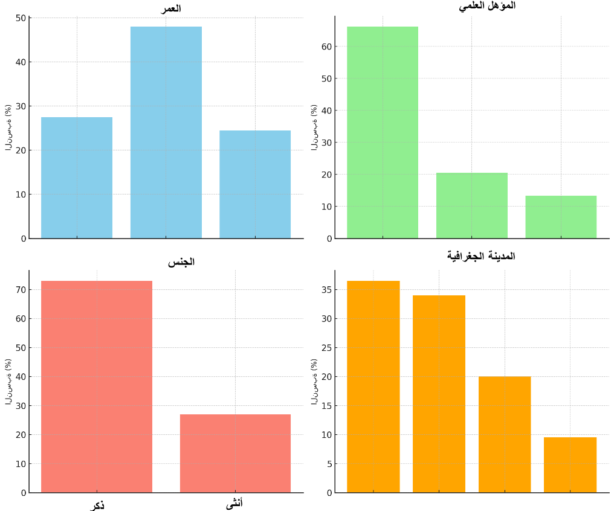

2. نتائج تتعلق بتقييم دور الإعلام الرقمي في إدارة الأزمات خلال الفعاليات الكبرى:

جدول رقم (2)يوضح تقييم المبحوثين لدور الإعلام الرقمي في إدارة الأزمات خلال الفعاليات الكبرى.
درجة الموافقة | التكرار | النسبة (%) | النسبة التراكمية (%)
نعم، الإعلام الرقمي له دور فعال | 175 | 79.9 | 79.9
لا، الإعلام الرقمي ليس له دور فعال | 12 | 5.5 | 85.4
إلى حد ما | 32 | 14.6 | 100.0
الإجمالي | 219 | 100.0

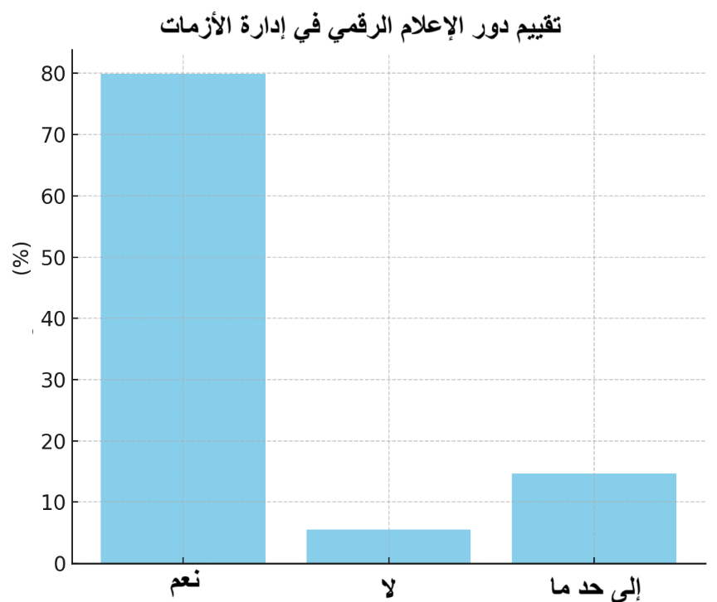

التحليل:
يتبين من النتائج أن معظم المبحوثين يعتقدون أن للإعلام الرقمي دورًا كبيرًا في إدارة الأزمات الإعلامية، حيث يعتبرون أن السرعة والانتشار الواسع للمعلومات عبر الإنترنت ووسائل التواصل الاجتماعي قد ساعدت في التصدي لأزمات إعلامية في الفعاليات الكبرى في السعودية.

3. رأي المبحوثين في فعالية الإعلام الرقمي مقارنة بالإعلام التقليدي في إدارة الأزمات:

جدول رقم (3) يوضح مقارنة بين الإعلام الرقمي والإعلام التقليدي في نشر الوعي خلال الأزمات الكبرى.
درجة الموافقة | التكرار | النسبة (%) | النسبة التراكمية (%)
الإعلام الرقمي أكثر فعالية | 180 | 82.2 | 82.2
الإعلام التقليدي أكثر فعالية | 15 | 6.9 | 89.1
الإعلام الرقمي والتقليدي بنفس الفعالية | 24 | 11.0 | 100.0
الإجمالي | 219 | 100.0
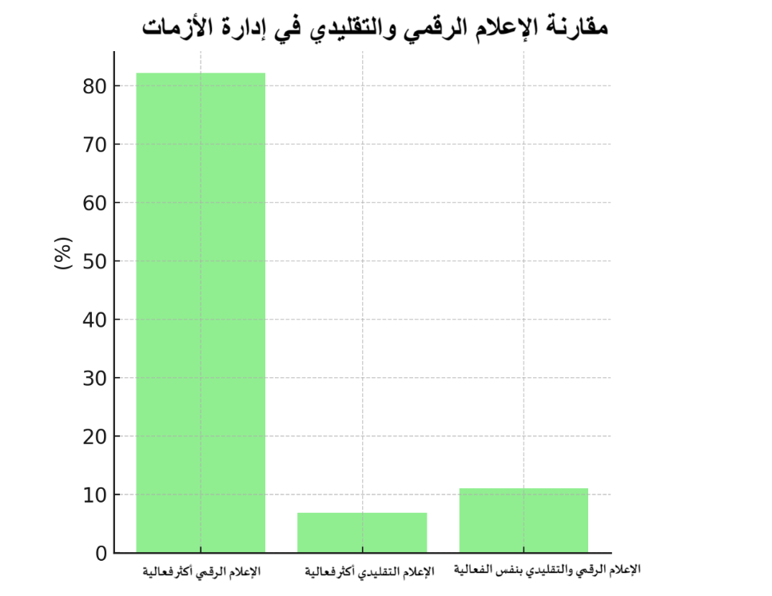

التحليل:
يتضح أن الغالبية العظمى من المبحوثين يرون أن الإعلام الرقمي أكثر فعالية في نشر الوعي وإدارة الأزمات مقارنة بالإعلام التقليدي، ويعود ذلك إلى الانتشار السريع للمعلومات والتفاعل المباشر الذي تقدمه منصات الإعلام الرقمي.

4. دور وسائل الإعلام الرقمية في توجيه الرأي العام خلال الفعاليات الكبرى في المملكة:

جدول رقم (4)يوضح تقييم المبحوثين لدور وسائل الإعلام الرقمية في توجيه الرأي العام خلال الفعاليات الكبرى.
درجة الموافقة | التكرار | النسبة (%) | النسبة التراكمية (%)
نعم، لها دور مهم في توجيه الرأي العام | 165 | 75.3 | 75.3
لا، ليس لها تأثير كبير | 10 | 4.6 | 79.9
إلى حد ما | 44 | 20.1 | 100.0
الإجمالي | 219 | 100.0
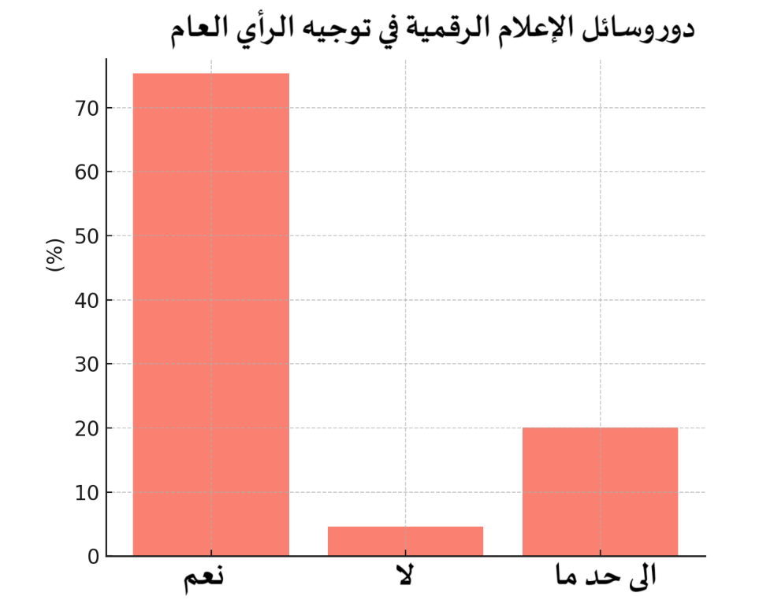

التحليل:
أظهرت النتائج أن أكثر من 70% من المبحوثين يعتقدون أن وسائل الإعلام الرقمية تلعب دورًا مهمًا في توجيه الرأي العام خلال الفعاليات الكبرى في المملكة، مثل إكسبو 2030 أو كأس آسيا 2027، من خلال نشر المعلومات الدقيقة وتوضيح التحديات المحتملة.
- تقييم مستوى التنسيق بين الإعلام الرقمي والمؤسسات الحكومية أثناء الأزمات:

جدول رقم (5)يوضح مستوى التنسيق بين الإعلام الرقمي والمؤسسات الحكومية في المملكة أثناء الأزمات:
درجة التنسيق | التكرار | النسبة (%) | النسبة التراكمية (%)
التنسيق عالي | 56 | 25.6 | 25.6
التنسيق متوسط | 95 | 43.3 | 68.9
التنسيق ضعيف | 68 | 31.1 | 100.0
الإجمالي | 219 | 100.0
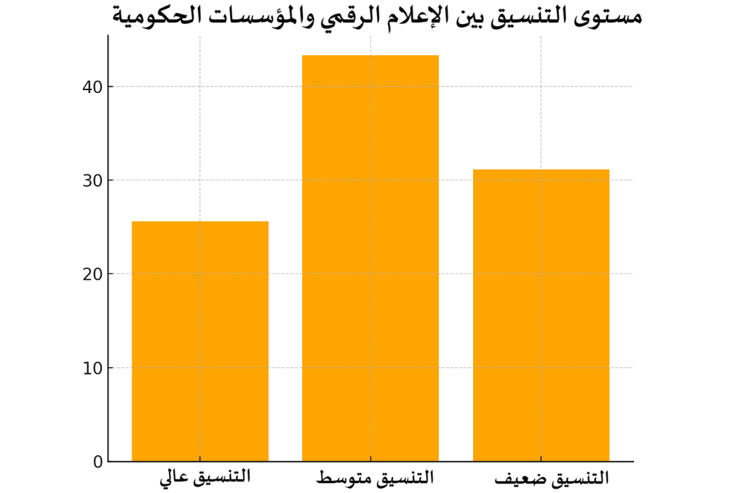

التحليل:
تشير النتائج إلى أن المبحوثين يرون أن مستوى التنسيق بين الإعلام الرقمي والمؤسسات الحكومية في المملكة بحاجة إلى تحسين، حيث يعتبرون أن هناك حاجة لتنسيق أفضل لضمان وصول الرسائل الإعلامية بشكل موحد وسريع خلال الأزمات.

6. رأي المبحوثين في استخدام وسائل التواصل الاجتماعي مثل تويتر وفيسبوك لنشر التحذيرات والتنبيهات خلال الأزمات:

جدول رقم (6)يوضح تقييم المبحوثين لاستخدام وسائل التواصل الاجتماعي لنشر التحذيرات والتنبيهات خلال الأزمات:
درجة الموافقة | التكرار | النسبة (%) | النسبة التراكمية (%)
نعم، وسائل التواصل الاجتماعي فعالة | 175 | 80.0 | 80.0
لا، وسائل التواصل الاجتماعي ليست فعالة | 20 | 9.1 | 89.1
إلى حد ما | 24 | 10.9 | 100.0
الإجمالي | 219 | 100.0

التحليل:
أظهرت النتائج أن نسبة كبيرة من المبحوثين يعتقدون أن وسائل التواصل الاجتماعي هي أداة فعّالة لنشر التحذيرات والتنبيهات خلال الأزمات، وذلك بسبب التفاعل السريع والانتشار الواسع للمعلومات عبر هذه المنصات.
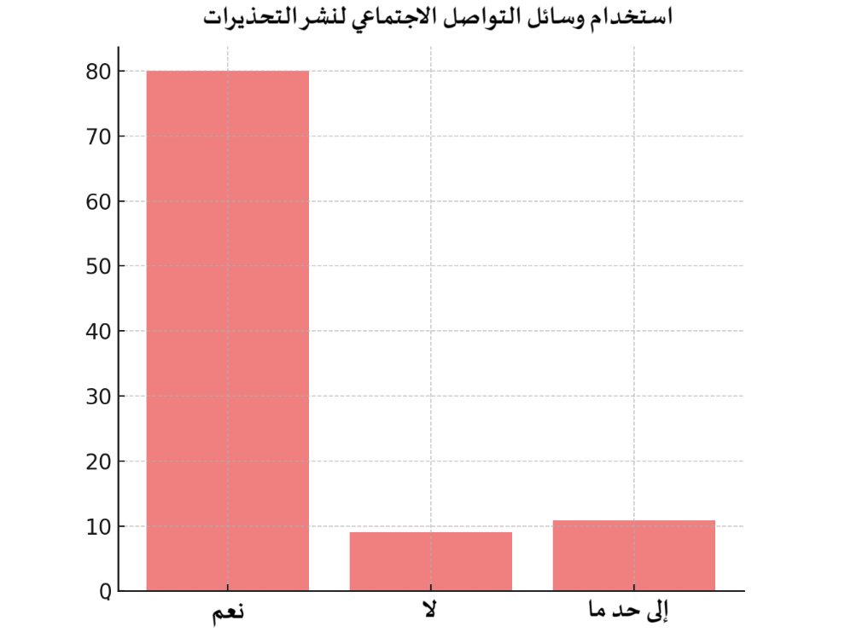

7. تقييم المبحوثين لدور الإعلام الرقمي في تقليل تأثير الأزمات الإعلامية على سمعة المملكة:

جدول رقم (7) يوضح تقييم المبحوثين لدور الإعلام الرقمي في تقليل تأثير الأزمات الإعلامية على سمعة المملكة:
درجة الموافقة | التكرار | النسبة (%) | النسبة التراكمية (%)
نعم، له تأثير كبير | 190 | 86.8 | 86.8
لا، ليس له تأثير | 8 | 3.7 | 90.5
إلى حد ما | 21 | 9.6 | 100.0
الإجمالي | 219 | 100.0

التحليل:
تظهر النتائج أن أغلب المبحوثين يرون أن للإعلام الرقمي دورًا كبيرًا في تقليل تأثير الأزمات الإعلامية على سمعة المملكة، حيث يشيرون إلى أن الإعلام الرقمي يوفر منصة فعالة للتواصل مع الجمهور وتوضيح الحقائق بسرعة.

8. تقييم دور الإعلام الرقمي في تحسين سرعة استجابة المملكة للأزمات الإعلامية :

جدول رقم (8): تقييم دور الإعلام الرقمي في تحسين سرعة استجابة المملكة للأزمات الإعلامية:
درجة الموافقة | التكرار | النسبة (%) | النسبة التراكمية (%)
نعم، الإعلام الرقمي يساعد في تحسين الاستجابة | 160 | 73.0 | 73.0
لا، الإعلام الرقمي ليس له دور كبير في الاستجابة | 25 | 11.4 | 84.4
إلى حد ما | 34 | 15.5 | 100.0
الإجمالي | 219 | 100.0

التحليل:

أظهرت نتائج هذا الجدول أن 73% من المبحوثين يعتقدون أن الإعلام الرقمي له دور كبير في تحسين سرعة استجابة المملكة خلال الأزمات الإعلامية. وهذا يشير إلى أن سرعة انتشار الأخبار عبر منصات الإعلام الرقمي ووسائل التواصل الاجتماعي تلعب دورًا رئيسيًا في استجابة المملكة الفعّالة للأزمات. بينما أفاد 15.5% بأن الإعلام الرقمي له تأثير محدود، مما يعكس الحاجة إلى تحسين بعض جوانب الإعلام الرقمي لضمان استجابة أسرع وأكثر دقة. بالمقابل، يعتبر 11.4% أن الإعلام الرقمي ليس له دور كبير في تحسين الاستجابة، مما يفتح المجال لتحليل العوامل التي قد تحد من فعالية الإعلام الرقمي في هذه الحالة.

9. تقييم دور الإعلام الرقمي في تقليل الأخبار المغلوطة والإشاعات أثناء الأزمات:

جدول رقم (9): تقييم دور الإعلام الرقمي في تقليل الأخبار المغلوطة والإشاعات أثناء الأزمات:
درجة الموافقة | التكرار | النسبة (%) | النسبة التراكمية (%)
نعم، الإعلام الرقمي يقلل الأخبار المغلوطة | 174 | 79.5 | 79.5
لا، الإعلام الرقمي لا يساهم في تقليل الأخبار المغلوطة | 10 | 4.6 | 84.1
إلى حد ما | 35 | 16.0 | 100.0
الإجمالي | 219 | 100.0

من خلال النتائج، يتبين أن معظم المبحوثين (79.5%) يعتقدون أن الإعلام الرقمي يساهم بشكل كبير في تقليل الأخبار المغلوطة والإشاعات أثناء الأزمات. هذا يشير إلى أهمية دور الإعلام الرقمي في تصحيح المعلومات وتحقيق التفاعل السريع مع الجمهور لتوضيح الحقائق. ولكن، أفاد 16% فقط بأن الإعلام الرقمي له تأثير محدود في تقليل الإشاعات، مما يعني أن هناك مجالًا لتحسين التنسيق بين المؤسسات الإعلامية الرقمية والمجتمع المحلي لضمان توفير معلومات دقيقة. بينما يشير 4.6% من المبحوثين إلى أن الإعلام الرقمي لا يساهم في تقليل الأخبار المغلوطة، مما يستدعي تقييم سبل تعزيز فعاليته في هذه النقطة.

10. تقييم استخدام الإعلام الرقمي في نشر الرسائل التوعوية خلال الفعاليات الكبرى

جدول رقم (10): تقييم استخدام الإعلام الرقمي في نشر الرسائل التوعوية خلال الفعاليات الكبرى:
درجة الموافقة | التكرار | النسبة (%) | النسبة التراكمية (%)
نعم، الإعلام الرقمي فعال في نشر الرسائل التوعوية | 188 | 85.8 | 85.8
لا، الإعلام الرقمي ليس فعالًا في نشر الرسائل التوعوية | 10 | 4.6 | 90.4
إلى حد ما | 21 | 9.6 | 100.0
الإجمالي | 219 | 100.0

النتائج تُظهر أن معظم المبحوثين (85.8%) يعتبرون أن الإعلام الرقمي فعال جدًا في نشر الرسائل التوعوية خلال الفعاليات الكبرى. هذا يعكس قدرة الإعلام الرقمي على الوصول إلى جمهور كبير بسرعة وفعالية، وهو أمر حيوي في الأوقات الحرجة. كما أن 9.6% من المبحوثين يعتقدون أن الإعلام الرقمي له تأثير محدود في هذا المجال، مما يعني أن هناك بعض العوامل التي قد تحد من فعاليته، مثل نقص التنسيق أو ضعف الوصول إلى بعض الفئات. بينما رأى 4.6% أن الإعلام الرقمي غير فعال في نشر الرسائل التوعوية، مما يستدعي تحسين آليات الاستجابة والتوجيه.

11. تقييم قدرة الإعلام الرقمي على الوصول إلى جمهور دولي خلال الأزمات:

جدول رقم (11): تقييم قدرة الإعلام الرقمي على الوصول إلى جمهور دولي خلال الأزمات:
درجة الموافقة | التكرار | النسبة (%) | النسبة التراكمية (%)
نعم، الإعلام الرقمي يصل إلى جمهور دولي بشكل فعال | 163 | 74.5 | 74.5
لا، الإعلام الرقمي لا يصل إلى جمهور دولي | 12 | 5.5 | 80.0
إلى حد ما | 44 | 20.1 | 100.0
الإجمالي | 219 | 100.0

يتبين من هذا الجدول أن غالبية المبحوثين (74.5%) يعتقدون أن الإعلام الرقمي قادر على الوصول إلى جمهور دولي بشكل فعال خلال الأزمات. هذا يعكس قدرة الإعلام الرقمي على تجاوز الحدود الجغرافية والتفاعل مع جمهور عالمي، وهو عنصر أساسي في الفعاليات الكبرى التي تجذب انتباه العالم. ومع ذلك، أفاد 20.1% من المبحوثين بأن الإعلام الرقمي يصل إلى جمهور دولي بشكل محدود، مما يشير إلى ضرورة تعزيز استراتيجيات الإعلام الرقمي لاستهداف جمهور عالمي بشكل أكبر. بينما أفاد 5.5% بأن الإعلام الرقمي لا يصل إلى جمهور دولي، مما يستدعي مراجعة الأساليب المستخدمة في تواصل الإعلام الرقمي مع الجمهور العالمي.

12. تقييم دور الإعلام الرقمي في تعزيز دور المؤسسات الحكومية أثناء الأزمات:

جدول رقم (12): تقييم دور الإعلام الرقمي في تعزيز دور المؤسسات الحكومية أثناء الأزمات:
درجة الموافقة | التكرار | النسبة (%) | النسبة التراكمية (%)
نعم، الإعلام الرقمي يعزز من دور المؤسسات الحكومية | 178 | 81.3 | 81.3
لا، الإعلام الرقمي لا يعزز من دور المؤسسات الحكومية | 15 | 6.8 | 88.1
إلى حد ما | 26 | 11.9 | 100.0
الإجمالي | 219 | 100.0

أظهرت النتائج أن 81.3% من المبحوثين يعتقدون أن الإعلام الرقمي يعزز من دور المؤسسات الحكومية أثناء الأزمات، مما يشير إلى أن الإعلام الرقمي يوفر منصة هامة للمؤسسات الحكومية للتواصل مع الجمهور بشكل أسرع وأكثر كفاءة. ومع ذلك، أفاد 11.9% أن الإعلام الرقمي يعزز دور المؤسسات الحكومية إلى حد ما فقط، مما يعكس وجود تحديات معينة قد تعيق كفاءة التواصل الإعلامي في الأوقات العصيبة. بينما رأت 6.8% من العينة أن الإعلام الرقمي لا يعزز دور المؤسسات الحكومية، مما يتطلب تعزيز التنسيق بين الإعلام الرقمي والمؤسسات الحكومية لضمان الاستجابة الفعّالة.

نتائج الدراسة:

أسفرت نتائج الدراسة الميدانية حول دور الإعلام الرقمي في إدارة الأزمات الإعلامية خلال الفعاليات الكبرى في المملكة العربية السعودية عن عدة نتائج هامة تتعلق بتأثير الإعلام الرقمي على مختلف جوانب الأزمات الإعلامية في الفعاليات الكبرى:
- دور الإعلام الرقمي في إدارة الأزمات:
أظهرت الدراسة أن الغالبية العظمى من المبحوثين (79.9%) يعتبرون أن الإعلام الرقمي له دور كبير في إدارة الأزمات الإعلامية. يعتقد هؤلاء المبحوثون أن الإعلام الرقمي يلعب دورًا مهمًا في تسريع استجابة المملكة للأزمات الإعلامية من خلال سرعة انتشار المعلومات عبر الإنترنت ووسائل التواصل الاجتماعي.
- مقارنة بين الإعلام الرقمي والإعلام التقليدي:
كشف تحليل البيانات أن 82.2% من المبحوثين يعتبرون الإعلام الرقمي أكثر فعالية من الإعلام التقليدي في نشر الوعي خلال الأزمات. يعود هذا إلى القدرة السريعة على نشر المعلومات والتفاعل المباشر عبر منصات التواصل الاجتماعي، مما يساهم في التقليل من تأثير الأزمات على الرأي العام.
- دور الإعلام الرقمي في توجيه الرأي العام:
بينت النتائج أن 75.3% من المبحوثين يعتقدون أن وسائل الإعلام الرقمية تلعب دورًا مهمًا في توجيه الرأي العام خلال الفعاليات الكبرى. هذه النسبة العالية تؤكد قدرة الإعلام الرقمي على التأثير في الجمهور وإيصال المعلومات بشكل دقيق ومؤثر.
- التنسيق بين الإعلام الرقمي والمؤسسات الحكومية:
تم رصد أن 43.3% من المبحوثين يرون أن مستوى التنسيق بين الإعلام الرقمي والمؤسسات الحكومية متوسط. تشير هذه النتيجة إلى وجود حاجة لتحسين التنسيق بين الطرفين لضمان استجابة فعالة وسريعة خلال الأزمات.
- فعالية وسائل التواصل الاجتماعي في نشر التحذيرات والتنبيهات:
80% من المبحوثين يعتقدون أن وسائل التواصل الاجتماعي هي أداة فعّالة لنشر التحذيرات والتنبيهات خلال الأزمات. هذه النتيجة تدعم استخدام منصات مثل تويتر وفيسبوك لنقل المعلومات الحيوية للجمهور في الوقت الفعلي.
- الإعلام الرقمي وتأثيره على سمعة المملكة:
أظهرت الدراسة أن 86.8% من المبحوثين يرون أن للإعلام الرقمي دورًا كبيرًا في تقليل تأثير الأزمات الإعلامية على سمعة المملكة، مما يعكس أهمية استخدام الإعلام الرقمي للتواصل مع الجمهور بسرعة وتوضيح الحقائق بشكل دقيق.

توصيات الدراسة:

بناءً على نتائج الدراسة، يمكن تقديم التوصيات التالية لتحسين استخدام الإعلام الرقمي في إدارة الأزمات الإعلامية خلال الفعاليات الكبرى في المملكة العربية السعودية:
- تحسين التنسيق بين الإعلام الرقمي والمؤسسات الحكومية:
يجب تعزيز التنسيق بين الجهات الحكومية ووسائل الإعلام الرقمي لضمان استجابة أسرع وأكثر دقة خلال الأزمات. كما يجب تبني آليات موحدة لإيصال المعلومات المهمة إلى الجمهور بسرعة، مع ضمان أن تكون الرسائل متسقة وواضحة.
- الاستثمار في تعزيز التدريب والتوعية:
من الضروري أن تُخصص الحكومة والهيئات الإعلامية جهودًا أكبر في تدريب العاملين في الإعلام الرقمي على كيفية التعامل مع الأزمات بشكل فعّال. يشمل ذلك كيفية نشر الرسائل التوعوية بسرعة وفعالية، وكيفية التعامل مع الأخبار المغلوطة والشائعات.
- تحفيز استخدام وسائل التواصل الاجتماعي في نشر التحذيرات والتنبيهات:
يُستحسن زيادة استغلال منصات التواصل الاجتماعي مثل تويتر وفيسبوك لنشر التحذيرات والإرشادات بشكل منتظم في الأوقات العادية والطارئة. يمكن تحقيق ذلك من خلال حملات توعية مستمرة حول كيفية استخدام هذه المنصات بشكل فعال في فترات الأزمات.
- التفاعل مع جمهور عالمي:
يجب تعزيز قدرة الإعلام الرقمي على الوصول إلى جمهور دولي، خاصة خلال الفعاليات الكبرى التي تحظى باهتمام عالمي. يمكن تحسين استراتيجيات التواصل عبر وسائل الإعلام الرقمي لضمان وصول الرسائل إلى جمهور عالمي بشكل فعال.
- تعزيز دور الإعلام الرقمي في مكافحة الأخبار المغلوطة:
ينبغي زيادة التركيز على دور الإعلام الرقمي في تقليل الأخبار المغلوطة والإشاعات التي قد تنتشر خلال الأزمات. يمكن ذلك من خلال تحسين تقنيات التحقق من المعلومات وتعزيز الشفافية في نقل الأخبار عبر منصات الإعلام الرقمي.

خاتمة الدراسة:

تعد هذه الدراسة خطوة هامة نحو فهم دور الإعلام الرقمي في إدارة الأزمات الإعلامية التي تحدث خلال الفعاليات الكبرى في المملكة العربية السعودية. قد أظهرت النتائج أن الإعلام الرقمي له تأثير كبير في تسريع استجابة المملكة للأزمات الإعلامية، بالإضافة إلى فعاليته في نشر الرسائل التوعوية وتقليل الأخبار المغلوطة وتحسين التنسيق بين المؤسسات الحكومية والإعلام الرقمي. كما أظهرت الدراسة أن وسائل التواصل الاجتماعي تلعب دورًا محوريًا في نشر التحذيرات والتنبيهات خلال الأزمات، مما يعكس أهمية تعزيز قدرات الإعلام الرقمي في التعامل مع الأزمات بشكل أسرع وأكثر فعالية.

من خلال هذه الدراسة، تبين أن هناك بعض المجالات التي تحتاج إلى تحسين، مثل تعزيز التنسيق بين الإعلام الرقمي والمؤسسات الحكومية وزيادة استغلال وسائل الإعلام الرقمي في مواجهة الأخبار المغلوطة. إن تحسين هذه الجوانب سيعزز من قدرة المملكة على إدارة الأزمات بكفاءة، مما يسهم في تعزيز سمعتها العالمية وإدارة الفعاليات الكبرى بشكل أفضل.

المصادر والمراجع:
- القحطاني، حسين (2015). الإعلام في إدارة الكوارث. دار كنوز المعرفة العلمية للنشر والتوزيع.
- زكريا، محمد (2010). استراتيجيات الاتصال في الأزمات الإعلامية: دراسة تحليلية. مؤسسة الأبحاث العربية.
- العتيبي، سعود (2018). دور العلاقات العامة في إدارة الأزمات الإعلامية. دار العلوم.
- الجمّال، رشاد (2020). الإعلام الرقمي وتحديات الأزمات الإعلامية في العصر الحديث. مركز الدراسات الإعلامية.
- الربيعي، فهد (2017). إدارة الأزمات الإعلامية: الأدوات والتقنيات الحديثة. دار المستقبل.
- الجريوي، ياسر والوعيل، نواف (2020). الإعلام الرقمي من البدايات إلى تشكل الإمبراطوريات. دار تشكيل للنشر والتوزيع.
- عبد الحميد، صلاح (2012). الإعلام الجديد. مؤسسة طيبة للنشر والتوزيع.
- مكاوي، حسن (2005). الإعلام ومعالجة الأزمات. الدار المصرية اللبنانية.
- أبوسريع، إنجي (2021). توظيف وسائل التواصل الاجتماعي في إدارة الاتصالات المؤسسية الرقمية. المجلة العربية للإعلام والاتصال، العدد 25، ص,ص 113 - 152.
- الفريجي، رياض بن ناصر (2021). دور الإعلام الاجتماعي في دعم استراتيجية الوزارات لتحقيق رؤية 2030: دراسة تقييمية للموقع الإلكتروني لوزارة الاقتصاد والتخطيط السعودية. المجلة العربية للإعلام والاتصال، العدد 25، ص,ص 153 - 186.

المراجع الإنجليزية:
- DeFleur, M. L., & Ball-Rokeach, S. J. (1989). Theories of Mass Communication (5th ed.). Longman.
- Entman, R. M. (1993). Framing: Toward Clarification of a Fractured Paradigm. Journal of Communication, 43(4), 51-58.
- Coombs, W. T. (2007). Ongoing Crisis Communication: Planning, Managing, and Responding. Sage Publications.
- Sellnow, T. L., & Seeger, M. W. (2013). Theorizing Crisis Communication. Wiley-Blackwell.

